La Universidad de Vigo premia a Patricia García por su Trayectoria Profesional

* Patricia García, presidenta institucional de Femxa, fue galardonada con el PremioAlumni de la UVigo a la trayectoria profesional
* A través de estos premios la Universidad de Vigo impulsa y premia la excelencia de su comunidad de antiguos alumnos

**7 de julio de 2023-.** La Universidad de Vigo entregó ayer sus Premios Alumni UVigo con los que busca impulsar y reconocer la excelencia de antiguos alumnos y alumnas de su institución. En esta edición el **premio a la Trayectoria Profesional recayó en Patricia García, presidenta institucional de Femxa.**

La directiva fue reconocida por su trayectoria empresarial de referencia para otros profesionales, pero también por ser ejemplo de talento femenino, sirviendo de inspiración para las nuevas generaciones de mujeres.

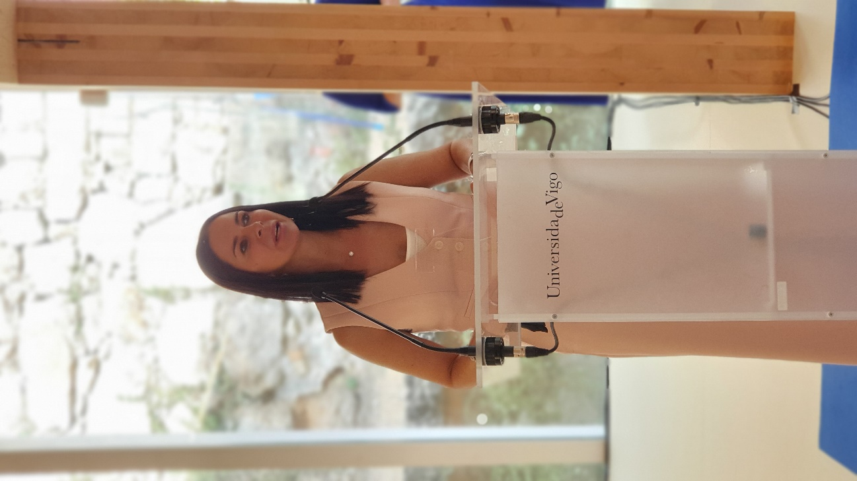Entre los éxitos profesionales destacados en su candidatura está el haber sido la primera mujer en presidir el Círculo de Empresarios de Galicia durante tres años, así como haber presidido la Asociación de jóvenes empresarios y empresarias, donde Patricia sigue colaborando activamente prestando asesoramiento y apoyo a nuevos emprendedores y emprendedoras.

**Patricia García, Premio Alumni a la Trayectoria Profesional:**

Patricia García González es licenciada en Filología Inglesa en la Universidad de Vigo y Experta en Desarrollo de Metodologías en Formación e-learning por la UNED. En la Universidad soñaba con ser profesora pero pronto descubrió su inquietud por el mundo empresarial. Por ello, junto a sus socios, creó Femxa hace más de 20 años. Actualmente la compañía, que es referente nacional en su sector, está compuesta por 8 entidades y cuenta con una plantilla de más de 400 personas.

“Fue un inicio muy duro compaginar el lanzamiento empresarial con ser madre, ya que tuve a mi primera hija con 24 años”. Actualmente, Patricia es madre de tres fijos y ocupa el cargo de Presidenta Institucional de Femxa. Además, dedica parte de su tiempo en apoyar a otros emprendedores, colaborando activamente con diferentes asociaciones como AJEGalicia y también fue la primera mujer presidenta del Círculo Empresarios de Galicia.

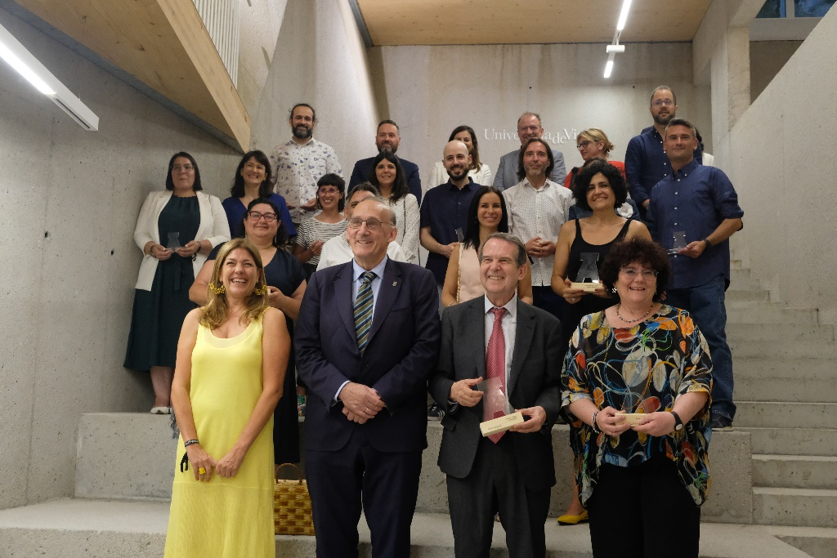

**Acerca de Femxa**

Femxa es una entidad con más de 20 años de experiencia, especializada en consultoría y formación para el empleo dirigida a personas trabajadoras ocupadas y desempleadas, empresas, administración pública, asesorías, despachos profesionales, centros de formación y universidades. Su objetivo es incrementar la competitividad de las organizaciones, la empleabilidad y la cualificación profesional de las personas.

Cada año Femxa forma a más de 80.000 personas en España y más de 20.000 en Latinoamérica. A lo largo de su recorrido, en línea con su misión de acompañar a personas y organizaciones en su crecimiento personal y profesional, la compañía ha impartido formación a más de 700.000 alumnos, a través de 22.000 cursos presenciales y más de 18 millones de horas de formación online con metodología propia.

Además, Femxa es pionera en la implementación de la metodología e-learning en España y cuenta con un área especializada en ayudar a grandes y pequeñas empresas a digitalizar sus procesos formativos, creando experiencias de aprendizaje a medida que cambian la cultura empresarial y conectan a las organizaciones con sus equipos. Hoy en día, Femxa desarrolla soluciones de aprendizaje para entidades y universidades de España y Latinoamérica como Inditex, Bosch, Applus, Grupo Pascual, Bayer, Sanofi, Walmart, Bridgestone, Grupo Bimbo, Nestlé, Grupo Salinas o Universidad La Salle, entre otras.

Asimismo, la compañía promueve y participa en proyectos formativos internacionales, financiados con fondos provenientes de la Unión Europea y en consorcio con entidades educativas y sociales líderes en Europa, con el objetivo de mejorar la calidad de la educación a través de la innovación y el intercambio de conocimientos.

Tras la marca Femxa se encuentra un equipo de más de 400 profesionales que aportan talento y pasión a cada proyecto formativo, dispuestos a ofrecer el mejor servicio para mejorar las oportunidades laborales de las personas.

[www.grupofemxa.es](http://www.grupofemxa.es/)

**Para más información:**

|  |
| --- |
| Sira March – Comunicación Corporativa  Teléfono: 986 493 464 Ext.4303 |
| Email: [smarch@femxa.com](mailto:smarch@femxa.com) |